|  |
| --- |
| *COURS : LES FROTTEMENTS* |

Jusqu'à présent, les actions mécaniques de contact ont été schématisées par des vecteurs-forces perpendiculaires (ou normales) aux surfaces de contact : les frottements étaient négligés.

Négliger les frottements amène des erreurs relativement faibles dans la plupart des problèmes. Cependant, dans un certain nombre de cas, la prise en compte du frottement est nécessaire soit pour en diminuer les effets (pertes d'énergie, amélioration du rendement …) soit pour l'utiliser avec bénéfice (freins, embrayages, courroies…).

Par exemple, si le système considéré est une voiture, on ne peut pas négliger le frottement des roues sur le sol, sans quoi aucun mouvement n'est possible.

1. Adhérence, frottement et grandeurs liées à l'étude du frottement :

Lorsque deux surfaces en contact tendent à glisser mais ne se déplacent pas, on dit qu'il y a ***adhérence***.

Si ces deux surfaces se déplacent ou glissent l'une par rapport à l'autre, on dit qu'il y a ***frottement***.

* 1. **Exemple 1 :**

Soit un solide (1) en équilibre sur un plan horizontal (0). Analysons le comportement du solide lorsqu'on exerce une poussée  graduellement croissante.

1. **Cas du repos :**

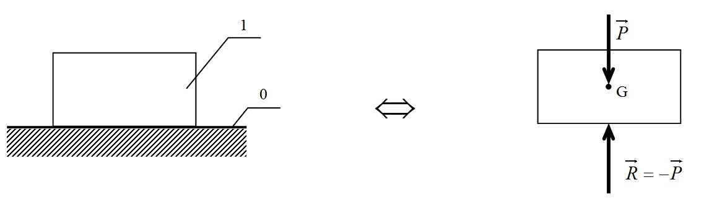

Le solide est en équilibre sous l'action des deux forces  (poids du solide) et  (résultante des actions de contact exercées par le sol sur le solide).

1. **Cas de l'adhérence :**

Si on pousse le solide selon une force croissante, on s'aperçoit que le mouvement n'est pas immédiat.

C'est le phénomène d'adhérence.

1. **Cas du frottement :**

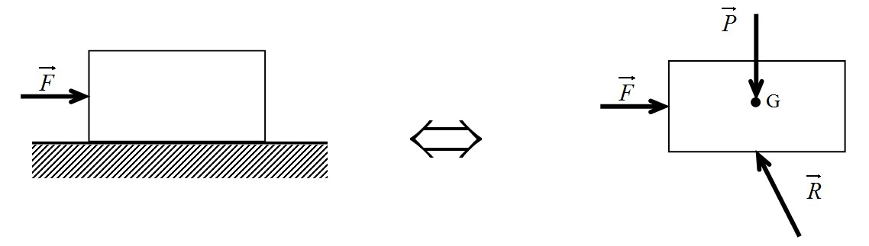

Quand on intensifie l'effort, après le phénomène d'adhérence, le solide se met en mouvement.

L'action de pousser introduit un effort supplémentaire au niveau du contact entre le solide et le sol ; ainsi la réaction du sol n'est plus perpendiculaire à la surface du sol mais inclinée d'un angle ϕ.

La réaction du plan se décompose alors en deux efforts : un effort tangentiel et un effort normal.

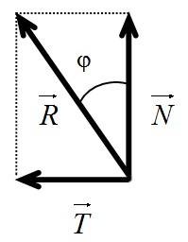Soit  le coefficient de frottement :



* 1. **Exemple 2 :**

Posons le solide de l'exemple 1 sur un plan incliné (0) dont l'angle d'inclinaison α est variable.

**1er cas : il n'y a aucun mouvement**

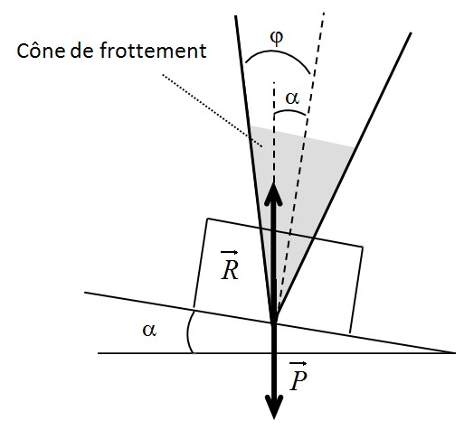

α < ϕ (angle d'inclinaison maximum = angle de frottement)

 se situe à l'intérieur du cône de frottement.

Il y a adhérence, le solide est en équilibre.

**2ème cas : équilibre strict**

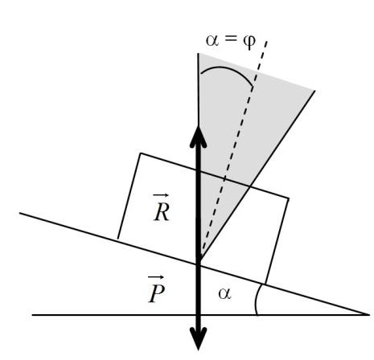

α = ϕ

 se situe à la limite du cône de frottement.

Le solide est à la limite entre l'adhérence et le frottement, le solide est en équilibre.

**3ème cas : le solide glisse**

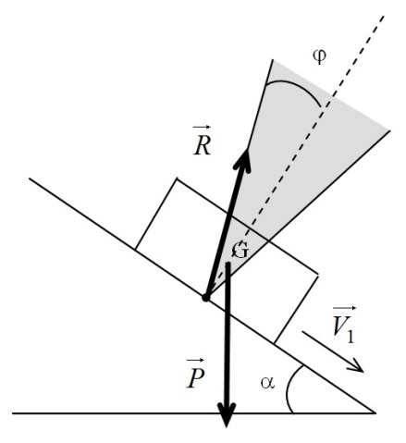

α > ϕ

 et  ne sont plus parallèles.



Le solide n'est plus en équilibre mais en mouvement.

La force  reste sur le cône de frottement.

1. Lois de Coulomb :

S'il y a glissement :



S'il n'y a pas de glissement :



